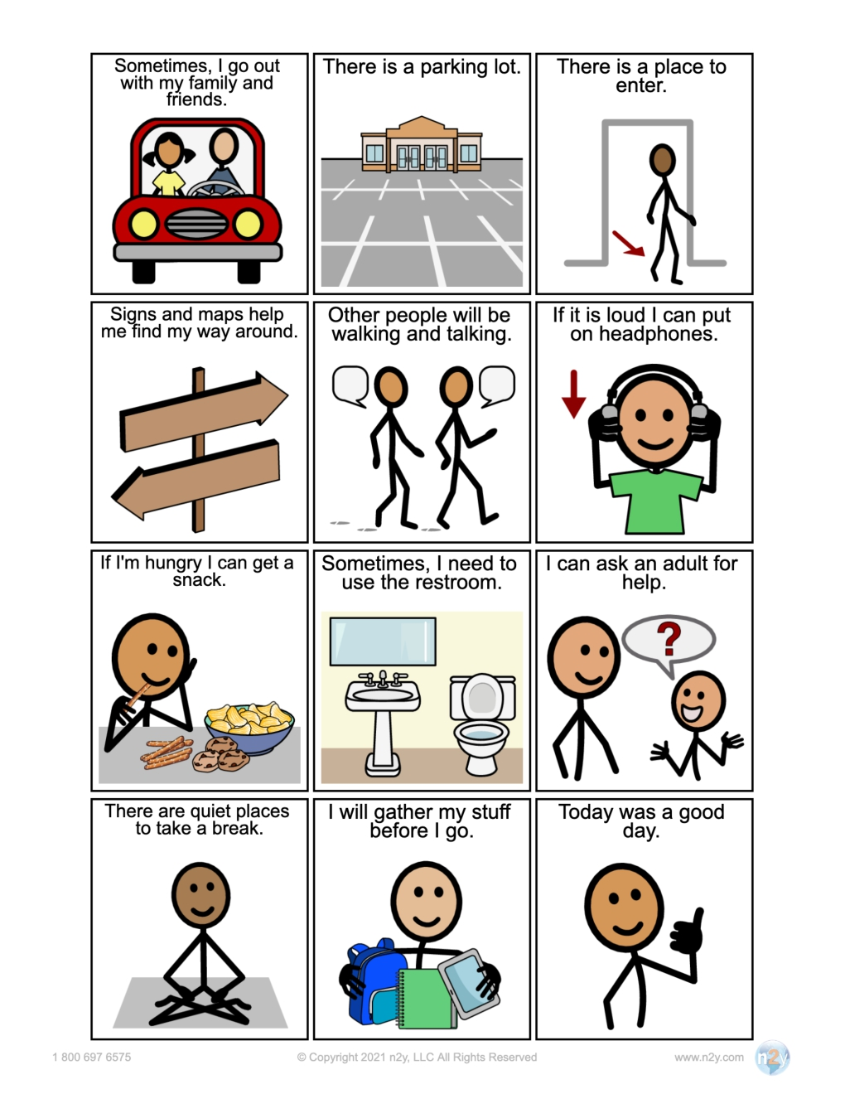

Hoy fue un buen dia

Recogere mis cosas antes de irme

Hay lugares tranquilos para tomar un descanso

Puedo pedir ayuda a un adulto

A veces necesito usar el bano

Si tengo hambre puedo comer un bocadillo

Si es fuerte me puedo poner los audifonos

Otras personas caminaran y hablaran

Las senales y los mapas me aydudan a prientarme

Hay un lugar para entrar

Hay un estacionamiento

A veces salgo con mi familia y amigos